Übersicht | X-oil | Menü | Programme | Glossar | Themen | Update

X-oil

Kundenkonditionen [xo013], MP 4-2-2
Im Kundenstammsatz stehen drei Felder, die – zusammengenommen – als „Kondition“ bezeichnet werden können:
Kondition = Zahlweise (Überweisung, Lastschrift, ZMZ, …) + Nettotage (Zahlungsziel) + Fakturasymbol (Einzelrechnung, monatl. Rechnung etc.)
Wenn nun ein Kunde nicht alle Produkte, die er bezieht, zu dieser einen Kondition abgerechnet bekommen soll und/oder diese Kondition um Skonto ergänzt werden soll, dann benutzt man das Programm „Kundenkonditionen“: in diesem Programm lassen sich bis zu 20 Konditionen in Abhängigkeit von Produktgruppen definieren und dazu auch Skonto zuordnen.
Die im Konditionensatz hinterlegten Angaben haben Vorrang vor der im Kundenstamm angegeben (Grund-)Kondition. Bezieht der Kunden Artikel oder Artikelgruppen, die im Konditionensatz nicht definiert sind, dann greift X-oil in der Faktura auf die Kondition des Kundenstammsatzes zurück.
Eine solche Kondition liest sich von links nach rechts:
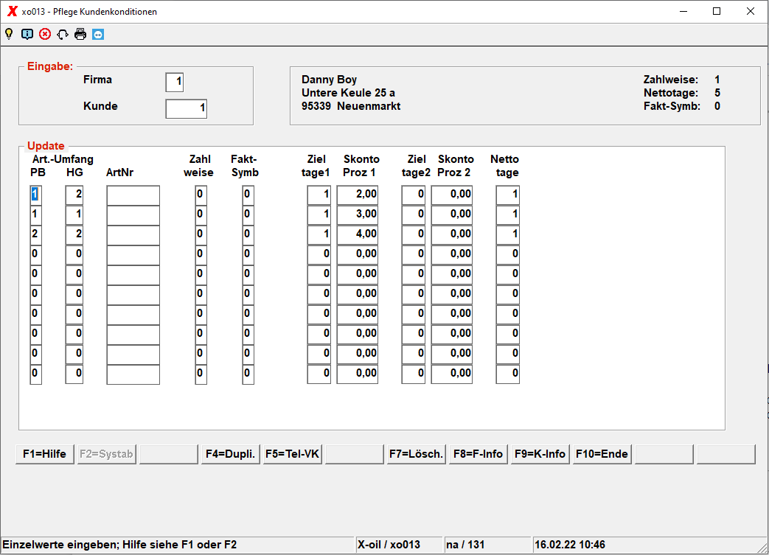

PB
Produktbereich (0 = alle)

HG
Produkt-Hauptgruppe (00 = alle). Zum Anzeigen stellen Sie den Cursor auf diese Spalte und drücken die F2-Taste.
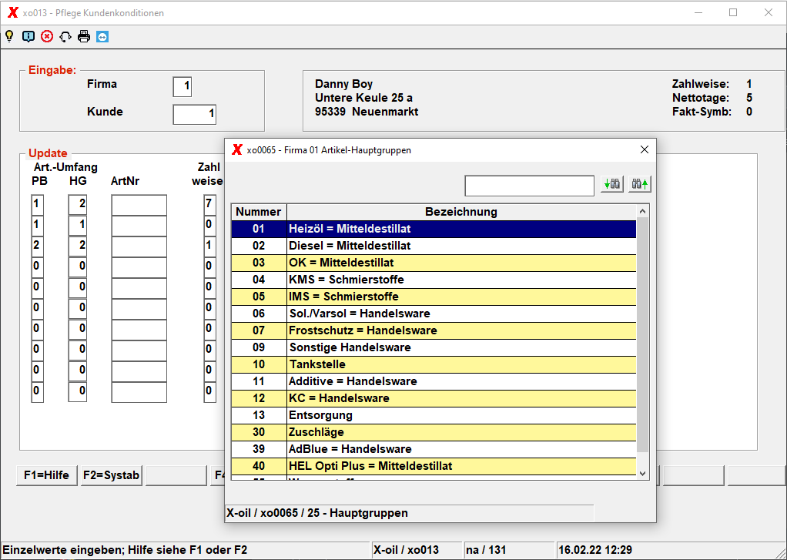

ArtNr
Artikelnummer.

Zahlweise
Wie im Kundenstammsatz; zum Anzeigen stellen Sie den Cursor auf diese Spalte und drücken die F2-Taste.
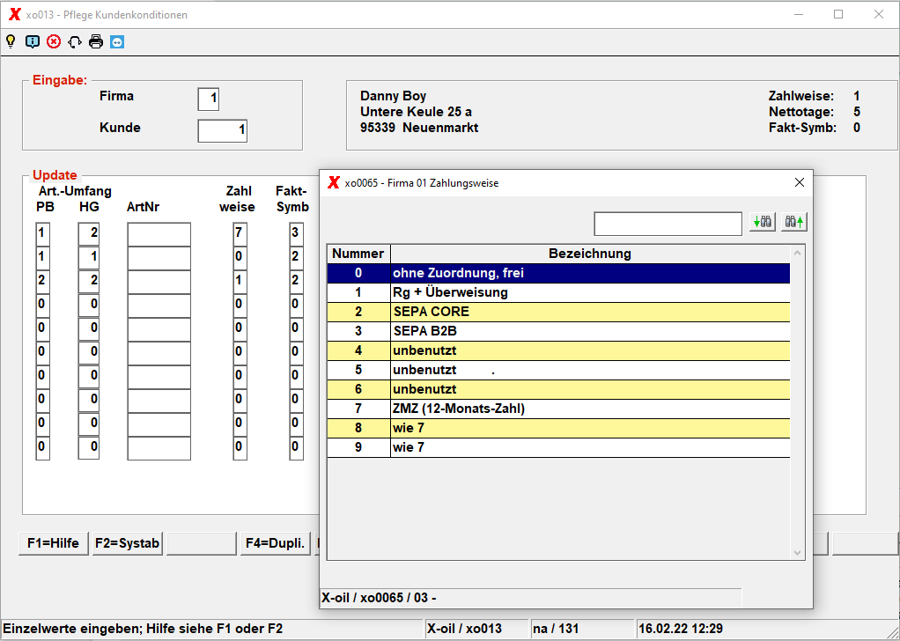

Fakt. Symbol
Wie im Kundenstammsatz; zum Anzeigen stellen Sie den Cursor auf diese Spalte und drücken die F2-Taste.
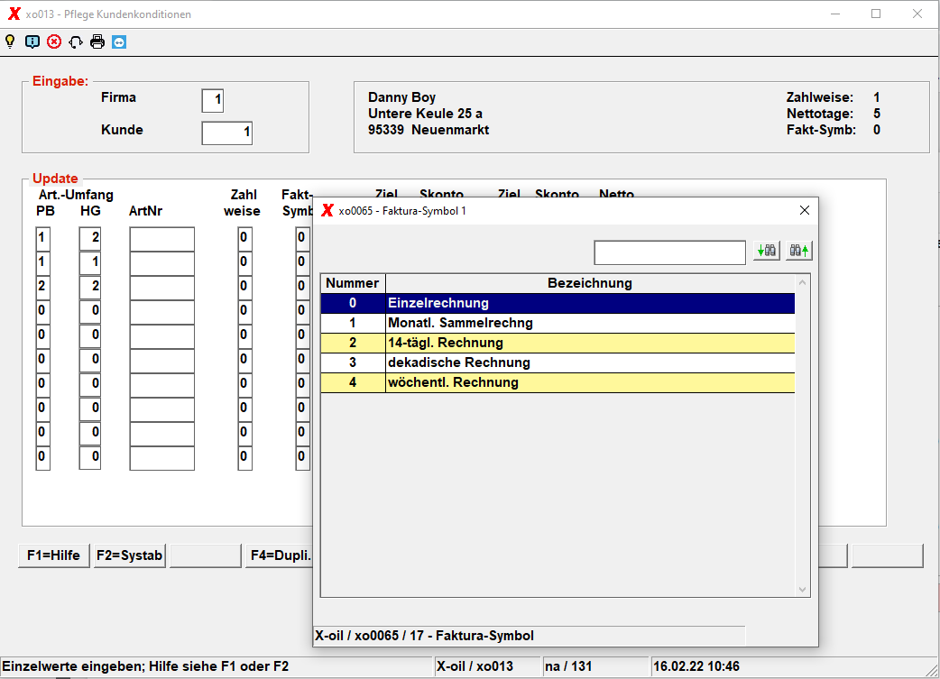

Zieltage-1
Zieltage-1 angeben, wenn Skontofrist-1 benutzt wird

Skonto-1
Skontosatz in Prozent; steht im Zusammenhang mit Zieltage-1; 0,00 = kein Skonto-1

Zieltage-2
analog Zieltage-1

Skonto-2
analog Skonto-1

Nettotage
Nettotage, keine Skonto-Zuordnung mehr.

Übersicht | X-oil | Menü | Programme | Glossar | Themen | Update

